EXCELENTÍSSIMO SENHOR DESEMBARGADOR GETÚLIO CORREA, DIGNÍSSIMO 2º VICE-PRESIDENTE DO EGRÉGIO TRIBUNAL DE JUSTIÇA DO ESTADO DE SANTA CATARINA.

Autos n. 0041951-76.2011.8.24.0023

ADILSON GOMES, já qualificado nos autos do recurso especial n. 0041951-76.2011.8.24.0023, em que é recorrido o MINISTÉRIO PÚBLICO DO ESTADO DE SANTA CATARINA, vem, respeitosamente, à elevada presença de Vossa Excelência, por seus advogados abaixo signatários, em atenção à intimação do evento 58, com fundamento nos arts. 1.030, §1º, e 1.042 do CPC, interpor AGRAVO, a tempo e modo, contra a decisão monocrática do evento 56, que não admitiu o recurso especial, pelas razões expostas na peça em anexo.

Requer, regularmente processado, que Vossa Excelência proceda ao juízo de retratação ou, não sendo o caso, sejam remetidos os autos ao Egrégio Superior Tribunal de Justiça para que, reformada a decisão agravada, o recurso especial seja admitido e, a final, provido.

Paulo Ekke Moukarzel Junior Bruno Gastão da Rosa
OAB/SC 36.591 OAB/SC 47.774

REsp n. 0041951-76.2011.8.24.0023
Recorrente: Adilson Gomes
Recorrido: Ministério Público do Estado
de Santa Catarina

RAZÕES DE RECURSO

EGRÉGIO SUPERIOR TRIBUNAL DE JUSTIÇA

COLENDA TURMA

I – SÍNTESE DA DEMANDA

- O agravante foi denunciado pela prática da conduta descrita no art. 217-A, c/c o art. 226, II, do CP (evento 76, OUT5/OUT6 dos autos no 1º grau), em decorrência de ter supostamente praticado atos libidinosos com sua filha, Dayse, o que foi noticiado por sua mãe e resultou na instauração do inquérito policial.
- Ao longo da instrução da fase inquisitorial, foram realizados os laudos periciais nºs. 2326/11 e 2327/11, segundo os quais atestaram que a suposta vítima era virgem e que inexistiam indícios ou vestígios de atos libidinosos (evento 76, OUT17 e OUT30 – 1º grau).

- Mesmo diante dessa constatação e da firme negativa da prática dos atos por parte do ora recorrente, após a instrução processual sobreveio sentença condenando-o à pena de 20 (vinte) anos de reclusão, em regime fechado (evento 119, SENT1, p.1/11), fundamentada na palavra da vítima e de sua mãe, que chegaram a confirmar, diversas vezes, que teria havido prática de sexo anal, o que não é verdade, por conta da inexistência de lesões e vestígios na suposta vítima, de tenra idade, conforme certificado pelos laudos periciais.
- Inconformado com o resultado, o ora agravante interpôs apelação, ocasião em que pleiteou, inicialmente, pela gratuidade da justiça e, em seguida, pela sua absolvição, tendo em vista que, além de ausente qualquer indicativo de violência sexual, existem grandes contradições entre as narrativas da vítima e de sua genitora, Maria, sendo que esta ameaçou, inclusive, acabar com a vida do agravante, em razão da deterioração do relacionamento do ex-casal.
- Além disso, o recorrente registrou que, após a data dos fatos noticiados, viajou junto com a suposta vítima, além de visitá-la, periodicamente, e manter contato por meio de aplicativos de mensagens, de forma a revelar a inexistência de receio ou trauma de sua filha em relação ao próprio genitor – mesmo quando apontado que os atos teriam ocorrido diversas vezes, por vários meses seguidos.
- Ressaltou, também, que diversos estudos demonstram que as vítimas de abuso sexual reagem de forma significativa e alteram o seu comportamento, sobretudo pelo fato de ter passado por uma experiência constrangedora e violenta quando se encontram indefesas.
- Em seguida, o recorrente asseverou que convive com 3 filhas de seu novo relacionamento há anos e, em nenhum momento, houve qualquer suspeita ou indício de prática de abuso, antes pelo contrário, conforme se extrai do depoimento de Jerúsia, atual companheira do agravante (vide evento 107, VIDEO3).
- No mais, fez menção à possibilidade de existência de falsas memórias no caso, porquanto existem fortes indicativos de que Maria, mãe da suposta vítima, tenha sugestionado informações inverídicas para Dayse, tendo em vista que o relacionamento de Adilson e Maria estava se deteriorando e o recorrente tinha sido, inclusive, ameaçado por conta disso.
- Subsidiariamente, na apelação o recorrente também pleiteou pela desclassificação do delito para o de importunação sexual e pelo reexame da sanção imposta, sobretudo no que diz respeito ao reconhecimento de atenuante genérica inominada do art. 66 do CP e à redução da fração fixada pelo reconhecimento da continuidade delitiva.
- Ao apreciar a apelação, a Egrégia 1ªCâmara de Direito Criminal do TJSC conheceu em parte do recurso e negou-lhe provimento (evento 23 – 2º grau), ao argumento, em síntese, de que “Ante a impossibilidade de se colher outras provas do ato praticado agregado ao fato de se tratar de tipo penal que ocorre, em sua quase totalidade, às escondidas, especialmente quando se trata de atos libidinosos que não deixam vestígios, não há dúvida do valor probante a ser atribuído às declarações da vítima”.
- O acórdão recorrido anotou, também, que, “Não fosse essa orientação, consagrada pela doutrina e pela jurisprudência, prevaleceria a impunidade daqueles que se valem da ausência de testemunhas para subjugar suas vítimas”, bem como que “os argumentos trazidos nas razões recursais não se mostram suficientes para derruir a precisa análise efetuada pelo Juízo a quo na sentença condenatória”.
- Opostos embargos de declaração (evento 29 – 2º grau) para prequestionar a matéria e sanar omissão verificada no acórdão, que diz respeito “aos fatos elencados nas razões recursais e sua análise conjunta aos depoimentos e informações prestadas nos autos”, sobretudo aqueles juntados ao evento 108 (1º grau), o recurso integrativo não foi conhecido, embora tenha enfrentado as teses deduzidas nos aclaratórios, ao afirmar que “os documentos, vídeos e áudios acostados ao evento 108 foram devidamente valorados, todavia, seu conteúdo não foi capaz de derruir os elementos de prova amealhados pela acusação”.

- O aresto que julgou os aclaratórios afirmou, ademais, que “Diante da falta de um legítimo vício processual, os aclaratórios não servem para fins de prequestionamento”.
- Irresignado, o ora agravante interpôs recurso especial, sob o fundamento de que houve infringência ao art. 386, VII, do CPP, porquanto, conforme se extrai das balizas fixadas pelos acórdãos recorridos, está-se diante de situação de reconhecimento do in dubio pro reo, assim como pelo fato de que foi afrontado o art. 66 do CP, ao não ser reconhecida a atenuante genérica inominada.
- Contudo, a decisão do evento 56 não admitiu o recurso especial, ao argumento de que a insurgência seria intempestiva, tendo em vista que a Câmara Julgadora não conheceu dos aclaratórios opostos anteriormente.
- Assim sendo, o recorrente interpõe o presente agravo, para impulsionar a discussão à Colenda Corte Superior de Justiça, caso necessário, e expor as razões pelas quais este recurso deve ser conhecido e provido, a fim de que seja admitido o reclamo anteriormente interposto e, após o seu provimento, reformada a decisão do Tribunal local.

II – RAZÕES DE ADMISSÃO DO RECURSO ESPECIAL.

II.1 – Tempestividade recursal, ante o enfrentamento da omissão apontada nos embargos de declaração, opostos inclusive para fins de prequestionamento.

- Excelência, a inadmissão do recurso está pautada no fato de que os aclaratórios opostos anteriormente não foram conhecidos e, por essa razão, estar-se-ia diante de recurso especial interposto intempestivamente.
- Ora, diversamente do que afirmou a decisão agravada, o recorrente pede vênia para expor que o acórdão que julgou os embargos de declaração, embora tenha concluído pelo não conhecimento do recurso integrativo apresentado tempestivamente, reconheceu e enfrentou a omissão apontada nos aclaratórios, de modo que o que se extrai da leitura do decisum é, em verdade, a rejeição ou acolhimento do recurso.
- Diz-se isso porque, conforme delineado nos embargos de declaração (evento 29), o aresto que julgou a apelação “foi omisso quanto aos fatos elencados nas razões recursais e sua análise conjunta aos depoimentos e informações prestadas nos autos” (evento 29, p. 2), sobretudo porque, dentre outras razões, “houve a juntada de documentos no EVENTO 108, que não [foram] valorados no acórdão [omissão]. (áudios, vídeo e demais documentos)” (evento 29, p. 6).
- Portanto, não há dúvida de que os aclaratórios apontaram expressamente um vício no aresto embargado. Além disso, o recurso integrativo foi oposto como forma de cumprir o requisito indispensável para acesso às instâncias superiores, qual seja, o prequestionamento da matéria a ser debatida em sede de recurso especial ou extraordinário (dispositivos legais/constitucionais violados), que é admitida, inclusive, de forma ficta, consoante o disposto pelo art. 1.025 do CPC.
- Contudo, o acórdão que julgou os aclaratórios opostos limitou-se a afirmar o seguinte (evento 42, VOTO2, p.1/2):

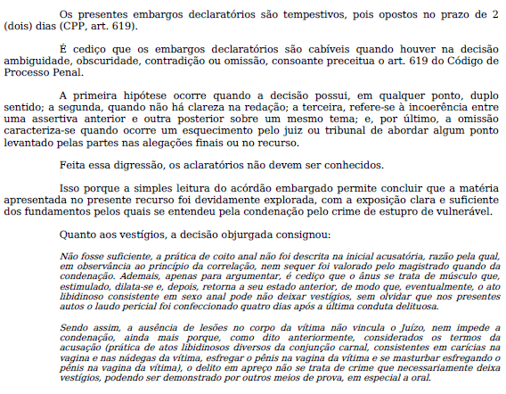
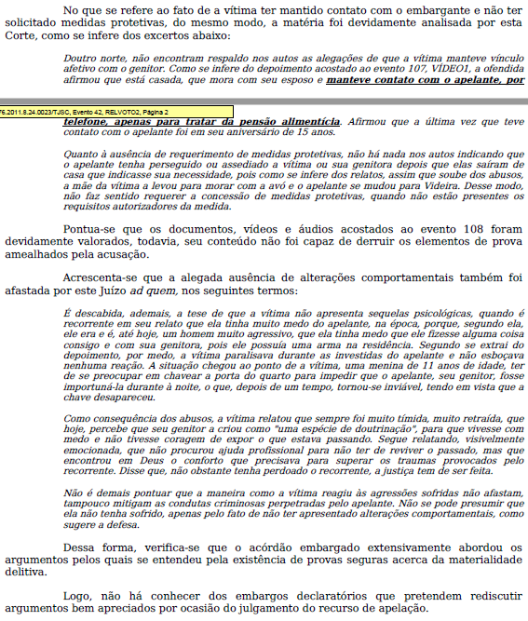
- Ora, Excelência, como visto, o mínimo que se extrai da decisão acima colacionada é que houve o saneamento expresso da omissão apontada nos aclaratórios (evento 29), que envolve a valoração dos documentos juntados ao evento 108, o que conduz ao conhecimento do recurso oposto e, por consequência, ao seu acolhimento ou rejeição.
- No mais, quanto ao desígnio de prequestionar os dispositivos legais a serem eventualmente abordado na Colenda Corte Superior, o aresto decidiu que, “Diante da falta de um legítimo vício processual, os aclaratórios não servem para fins de prequestionamento. É cediço que para a apreciação do pedido de prequestionamento é necessária a ocorrência de uma das hipóteses previstas no art. 619 do Código de Processo Penal, o que não se verificou no acórdão sob exame” (evento 42, VOTO 2, p. 3).
- Com a devida vênia, Excelência, já se viu que o acórdão tratou de omissão apontada expressamente no recurso, além de abordar outros pontos trazidos pelo recorrente, de modo que não há como admitir o entendimento de que é hipótese de não conhecimento do recurso.
- Além disso, como se sabe, o art. 1.025 do CPC é categórico em estabelecer que “Consideram-se incluídos no acórdão os elementos que o embargante suscitou, para fins de pré-questionamento, ainda que os embargos de declaração sejam inadmitidos ou rejeitados, caso o tribunal superior considere existentes erro, omissão, contradição ou obscuridade”.
- Ou seja, o novo diploma processual civil, aplicado subsidiariamente ao processo penal, é claro ao permitir a oposição de embargos de declaração para fins de prequestionamento, não deixando margem para que a Câmara Julgadora deixe de conhecer recurso integrativo oposto tempestivamente e com indicação expressa de vício, sob pena de imposição de novo requisito, não previsto em lei, para acesso às instâncias superiores.
- Sobre o assunto, Fernando da Fonseca Gajardoni (et. al, Comentários ao Código de Processo Civil, 5ª ed., Rio de Janeiro: Forense, 2022, p. 1.573) leciona que “os embargos declaratórios se apresentam como o instrumento para forçar o prequestionamento, na medida em que compelem o tribunal a examinar forçosamente a questão sobre a qual se pretende o prequestionamento”.
- Ao prosseguir, o insigne doutrinador registra que “O art. 1.025 institui o que temos por prequestionamento virtual, decorrente de uma eficácia integrativa automática predisposta pelo Código aos embargos de declaração. Isso porque, nos termos desse art. 1.025, a [oposição] de embargos declaratórios, com o fim de prequestionamento, importa na inclusão virtual dos argumentos suscitados pela parte no acórdão recorrido, possibilitando assim a interposição dos recursos de superposição pela presença do prequestionamento (virtual) (OLIVEIRA JR., 2016b. p. 1.086-1087)” (ob. cit., p. 1.573/1.574).
- O art. 1.029, §3º, do CPC, por sua vez, disciplina que “O Supremo Tribunal Federal ou o Superior Tribunal de Justiça poderá desconsiderar vício formal de recurso tempestivo ou determinar sua correção, desde que não o repute grave”.
- Desse modo, com o devido respeito e acatamento, Excelência, como os embargos de declaração foram opostos tempestivamente, com a exposição da omissão sobre os documentos do evento 108 e os dispositivos legais objeto de prequestionamento, e o recurso especial também foi interposto tempestivamente, considerando o conhecimento e rejeição (ou acolhimento) dos aclaratórios, é o caso de aplicação do art. 1.029, §3º, do CPC, por conta da existência de vício formal, o que conduz ao provimento deste agravo, para permitir a admissão e o provimento do recurso especial, em seus termos.

III – REQUERIMENTOS

- Ante o exposto, o agravante requer:

- o recebimento e conhecimento do presente AGRAVO, com a intimação da parte adversa para apresentar contrarrazões, no prazo legal, consoante o disposto no §3º do art. 1.042 do CPC;
- após o prazo de resposta, seja oportunizado o juízo de retratação, nos termos desta fundamentação;
- não havendo retratação, o encaminhamento deste agravo ao Egrégio Superior Tribunal de Justiça, para seu regular processamento; e
- quanto ao mérito, o provimento deste agravo para admitir o andamento do recurso especial anteriormente interposto, sobre o qual, oportunamente, também se reitera o provimento.

- Pleiteia, por fim, sejam todas as intimações doravante realizadas em nome dos advogados Paulo Ekke Moukarzel Junior, inscrito na OAB/SC sob o nº 36.591, e Bruno Gastão da Rosa, inscrito na OAB/SC sob o n° 47.774, sob pena de nulidade (art. 272, §5º, do CPC).

Pede deferimento.
Florianópolis, 23 de fevereiro de 2023.

Paulo Ekke Moukarzel Junior Bruno Gastão da Rosa
OAB/SC 36.591 OAB/SC 47.774

